



Colegio Ellen College Maipú



1º Medio

GUÍA Nº 1 REDUCCIÓN DE TÉRMINOS SEMEJANTES Profesor Luis Cuevas Roa



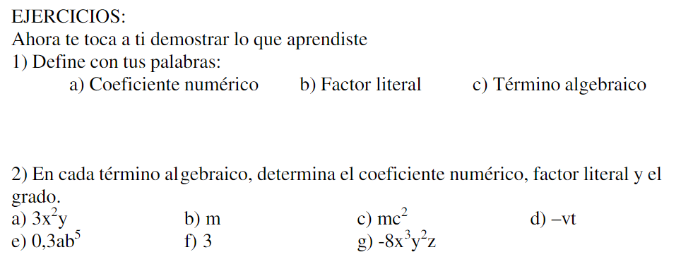

3)

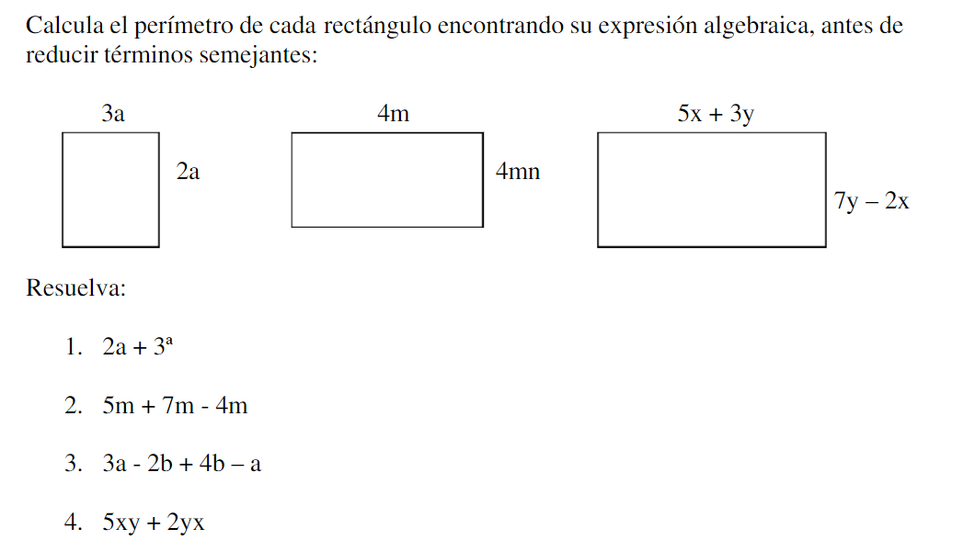

4)

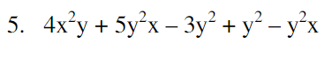

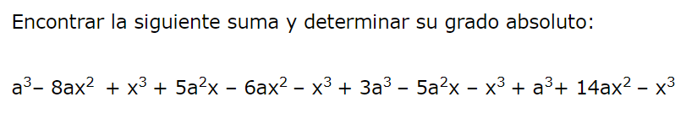DESAFIO 1 (el grado absoluto es el grado del polinomio, ver explicación en clase nº 1)

HASTA PRONTO

